**VÁCI SZAKKÉPZÉSI CENTRUM   
BORONKAY GYÖRGY   
MŰSZAKI TECHNIKUM ÉS GIMNÁZIUM**

**SZAKDOLGOZAT**

**Gimesi Deniel, Gimesi Gergely**

**2022.**

**VÁCI SZAKKÉPZÉSI CENTRUM   
BORONKAY GYÖRGY   
MŰSZAKI TECHNIKUM ÉS GIMNÁZIUM**



**SZAKDOLGOZAT**

**E-Budget**

|  |  |
| --- | --- |
| Konzulens: Kemenes Tamás | Készítette: Gimesi Deniel 14.P  Gimesi Gergely 14.P |

# **Hallgatói nyilatkozat**

Alulírottak, ezúton kijelentjük, hogy a szakdolgozat saját, önálló munkánk, és korábban még sehol nem került publikálásra.

|  |  |  |
| --- | --- | --- |
|  |  |  |
| Gimesi Deniel |  | Gimesi Gergely |

# **Konzultációs lap**

Vizsgázók neve: Gimesi Deniel, Gimesi Gergely

Szakdolgozat címe: E-Budget

Program nyújtotta szolgáltatások:

* A felhasználó költségeinek kezelése
* Tranzakciók hozzáadása, módosítása és törlése
* Bevételi és kiadási kategóriák hozzáadása, módosítása és törlése
* Kiadási alkategóriák hozzáadása, módosítása és törlése
* Tranzakciók szűrése
* Különböző pénznemű tranzakciók átváltása
* Statisztika diagrammokon való megjelenítése

|  |  |  |
| --- | --- | --- |
| Sorszám | A konzultáció időpontja | A konzulens aláírása |
| 1. |  |  |
| 2. |  |  |
| 3. |  |  |
| 4. |  |  |
| 5. |  |  |
| 6. |  |  |

|  |  |  |
| --- | --- | --- |
| A szakdolgozat beadható: |  | A szakdolgozatot átvettem: |
| Vác, 2022. |  | Vác, 2022. |
| Konzulens |  | A szakképzést folytató intézmény felelőse |

**Tartalomjegyzék**

**Hallgatói nyilatkozat** 3

**Konzultációs lap** 4

**Tartalomjegyzék** 5

**Témaválasztás** 7

**1** **Fejlesztői dokumentáció** 8

1.1 Feladatspecifikáció 8

1.2 Fejlesztői környezet 9

1.2.1 SQL, MySQL 9

1.2.2 C#, .NET Framework 10

1.2.3 PHP 11

1.2.4 Git, GitHub 11

1.2.5 Fejlesztés során használt programok 12

1.3 Adatszerkezet 13

1.3.1 A „users” tábla 15

1.3.2 A „currencies” tábla 16

1.3.3 A „categories_expense” tábla 17

1.3.4 A „categories_income” tábla 18

1.3.5 A „subcategories_expense” tábla 19

1.3.6 A „transactions_expense” tábla 20

1.3.7 A „transactions_income” tábla 22

1.3.8 A „view_alltransactions” nézet 24

1.4 Fontosabb függvények bemutatása 26

1.4.1 Regisztráció 26

1.4.2 Bejelentkezés 27

1.4.3 „Salting” és „Hashing” 30

1.4.4 Szűrés 31

**2** **Felhasználói dokumentáció** 33

2.1 Program leírása 33

2.2 Regisztrációs és Bejelentkezési felület 33

2.2.1 Regisztráció 33

2.2.2 Bejelentkezés 35

2.3 Regisztrált és bejelentkezett felhasználói felület 36

2.3.1 „Budget” felület 36

2.3.2 „Categories” felület 38

2.3.3 „Reports” felület 40

2.3.4 „Settings” felület 42

2.3.5 „Add transaction” felület 44

**3** **Irodalomjegyzék** 46

**4** **Mellékletek** 47

# **Témaválasztás**

Szakdolgozatunk témájaként egy költségvetés kezelő programot választottunk, mely asztali és webes felületen is elérhető.

Ez a program hasznos lehet családok, kisebb vállalkozások számára mivel a piacon elérhető költségvetés kezelő alkalmazások többsége nem rendelkezik megfelelő funkciókkal, túlárazott vagy tele van reklámokkal.  
  
Mind az asztali és webes felület sha 256-os hashelést használ, amit az email alapján generált „salt”-al saltol a program. Ennek eredményeként egy nem visszafejthető biztonságosan tárolható hash kulcsot kapunk, amivel biztosítjuk felhasználóink adatainak biztonságát.

A legtöbb piacon fellelhető alkalmazás nem tartalmaz pénznem átváltási funkciót, ennél a szempontnál fogva E-Budget olyan családok, vállalkozások számára is megfelelő lehet akik több pénznemmel is ……………………………………………………………………………….

Az asztali alkalmazást Gimesi Deniel, a webes alkalmazást Gimesi Gergely készítette.

# **Fejlesztői dokumentáció**

## Feladatspecifikáció

Látogatók számára elérhető funkciók:

* Regisztráció
* Bejelentkezés

Felhasználók számára elérhető funkciók:

* Tranzakciók hozzáadása
  + módosítása
  + törlése
* Bevételi és Kiadási kategóriák hozzáadása
  + módosítása
  + törlése
* Kiadási alkategóriák hozzáadása
  + módosítása
  + törlése
* Aktuális egyenleg megtekintése
* Tranzakciók szűrése
  + típus
  + kategória
  + alkategória
  + pénznem
  + dátum
* Szűrt tranzakciók bevételi és kiadási összegének megtekintése
* Statisztikák megtekintése
* Felhasználói adatok módosítása
  + név
  + email
  + jelszó
  + pénznem
* Felhasználó törlése
* Kijelentkezés

## Fejlesztői környezet

### SQL, MySQL

Az **SQL**, azaz **Structured Query Language** (strukturált lekérdezőnyelv) relációsadatbázis-kezelők lekérdezési nyelve. Az SQL nyelv segítségével, különböző típusú adatbázisokat azonos módon kezelhetjük.

****A MySQL egy többfelhasználós, többszálú, SQL-alapú relációs adatbázis-kezelő szerver.   
A MySQL az egyik legelterjedtebb adatbázis-kezelő, aminek egyik oka lehet, hogy a teljesen nyílt forráskódú LAMP (Linux–Apache–MySQL–PHP) összeállítás részeként költséghatékony és egyszerűen beállítható megoldást ad dinamikus webhelyek szolgáltatására.

Forrás: https://hu.wikipedia.org/wiki/MySQL  
https://hu.wikipedia.org/wiki/SQL

### C#, .NET Framework

A C# a Microsoft által a .NET keretrendszer részeként kifejlesztett objektumorientált programozási nyelv. A nyelv alapjául a C++ és a Java szolgált.

A Microsoft által készített .NET keretrendszer (a .NET Framework) gyors alkalmazásfejlesztést (RAD), platformfüggetlenséget és hálózati átlátszóságot támogató szoftverfejlesztői platform. A keretrendszert a korábbi platform, a COM leváltására szánták.

Eredetileg a .NET kifejezés nemcsak fejlesztői környezetet jelentett, hanem fejlesztőeszközök, szoftverek, sőt hardvereszközök összességét is. Az évek során a kép kitisztult, így mostanra a .NET alatt a keretrendszert értjük.

A .NET Framework eszköztára a szoftverfejlesztés szinte minden aspektusát (kliens-, illetve szerveroldali megoldások, adatbázisok kezelése, játékfejlesztés stb.) lefedi.

Forrás: https://hu.wikipedia.org/wiki/.NET_keretrendszer  
https://hu.wikipedia.org/wiki/C_Sharp

### PHP

A PHP egy általános szerveroldali szkriptnyelv dinamikus weblapok készítésére. Az első szkriptnyelvek egyike, amely külső fájl használata helyett HTML oldalba ágyazható. A kódot a webszerver PHP feldolgozómodulja értelmezi, ezzel dinamikus weboldalakat hozva létre.  
A hagyományos HTML lapokkal ellentétben a kiszolgáló a PHP-kódot nem küldi el az ügyfélnek, hanem a kiszolgáló oldalán a PHP-értelmező motor dolgozza fel azt. A programokban lévő HTML elemek érintetlenül maradnak, de a PHP kódok lefutnak. A kódok végezhetnek adatbázis-lekérdezéseket, létrehozhatnak képeket, fájlokat olvashatnak és írhatnak, kapcsolatot létesíthetnek távoli kiszolgálókkal. A PHP-kódok kimenete a megadott HTML elemekkel együtt kerül az ügyfélhez.



Forrás: https://hu.wikipedia.org/wiki/PHP

### Git, GitHub

A Git egy nyílt forráskódú, elosztott verziókezelő szoftver, vagy másképpen egy szoftverforráskód-kezelő rendszer, amely a sebességre helyezi a hangsúlyt. A Gitet eredetileg Linus Torvalds fejlesztette ki a Linux kernel fejlesztéséhez. Minden Git munkamásolat egy teljes értékű repository teljes verziótörténettel és teljes revíziókövetési lehetőséggel, amely nem függ a hálózat elérésétől vagy központi szervertől.

A GitHub, Inc. egy egyesült államokbeli nemzetközi vállalat, amely a Git segítségével szoftverfejlesztési verziókövetés-szolgáltatást nyújt. Saját funkcióin felül a Git elosztott verziókövetését és forráskódkezelését (SCM) teszi elérhetővé. Hozzáférés-kezelést és számos együttműködési funkciót nyújt, mint például bugkövetés, szolgáltatáslekérés, feladatkezelés, valamint wikiket minden projekthez.



Forrás: https://hu.wikipedia.org/wiki/Git  
https://hu.wikipedia.org/wiki/GitHub

### Fejlesztés során használt programok

Visual Studio 2022

A Visual Studio a Microsoft több programozási nyelvet tartalmazó fejlesztőkörnyezete, amely az évek során egyre több új programnyelvvel bővült. Jelenleg a F#, C++, C# és Visual Basic programozási nyelveket, valamint az XML-t támogatja. A csomag része még a MASM (Microsoft Macro Assembler) is, ami részleges assembly támogatást biztosít.



Forrás: https://hu.wikipedia.org/wiki/Microsoft_Visual_Studio

Visual Studio Code

A Visual Studio Code (rövidítve: VSCode vagy VS Code) egy ingyenes, nyílt forráskódú kódszerkesztő, melyet a Microsoft fejleszt Windows, Linux és OS X operációs rendszerekhez. Támogatja a hibakeresőket, valamint beépített Git támogatással rendelkezik, továbbá képes az intelligens kódkezelésre (intelligent code completion) az IntelliSense segítségével. Ezen felül testre szabható, így a felhasználók megváltoztathatják a kinézetet (témát), megváltoztathatják a szerkesztő gyorsbillentyű-kiosztását, az alapértelmezett beállításokat és még sok egyebet.



Forrás: https://hu.wikipedia.org/wiki/Visual_Studio_Code

## Adatszerkezet

MySQL (MariaDB) kliens verzió: 10.4.20

Adatbázis neve: e-budget

Tároló motor: InnoDB

Alapértelmezett illesztés: utf8_hungarian_ci

**Adattáblák:**

* users
* currencies
* categories_expense
* categories_income
* subcategories_expense
* transactions_expense
* transactions_income
* view_alltransactions

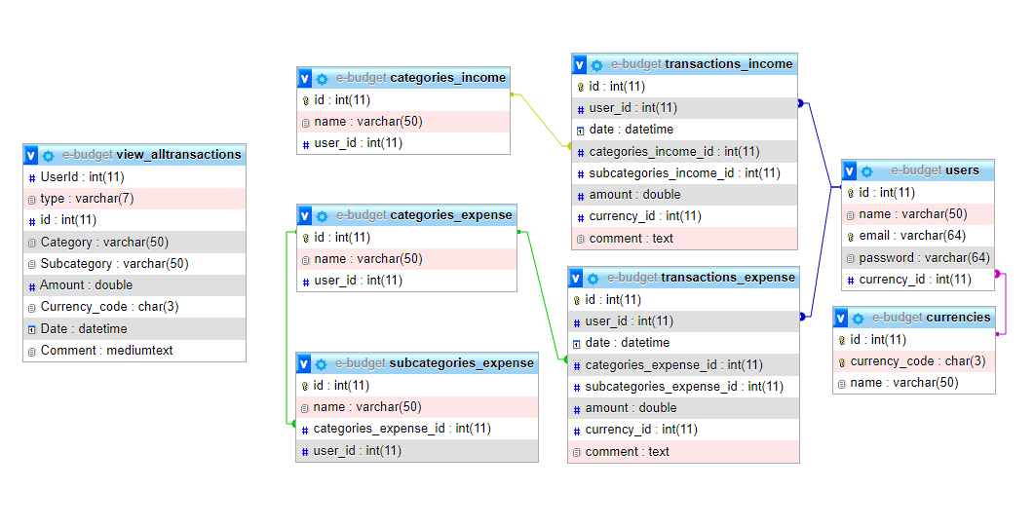**Adattáblák közötti kapcsolatok:**

### A „users” tábla

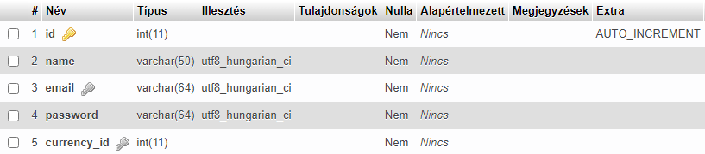Ez a tábla tartalmazza a felhasználó adatait.

**id:** a felhasználó azonosítója

**name:** a felhasználó neve

**email:** a felhasználó email címe (egyedi)

**password:** a felhasználó jelszava

**currency_id:** a felhasználó pénznemének id-ja

**Létrehozása:**

CREATE TABLE `users` (

`id` int(11) NOT NULL,

`name` varchar(50) COLLATE utf8_hungarian_ci NOT NULL,

`email` varchar(64) COLLATE utf8_hungarian_ci NOT NULL,

`password` varchar(64) COLLATE utf8_hungarian_ci NOT NULL,

`currency_id` int(11) NOT NULL

) ENGINE=InnoDB DEFAULT CHARSET=utf8 COLLATE=utf8_hungarian_ci;

ALTER TABLE `users`

ADD PRIMARY KEY (`id`),

ADD UNIQUE KEY `email` (`email`),

ADD KEY `FK_users` (`currency_id`);

### A „currencies” tábla

Ez a tábla tartalmazza az elérhető pénznemeket.

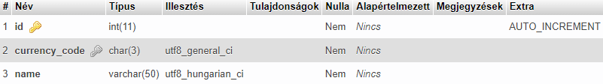**id:** a pénznem azonosítója

**currency_code:** a pénznem kódja

**name:** a pénznem neve

**Létrehozása:**

CREATE TABLE `currencies` (

`id` int(11) NOT NULL,

`currency_code` char(3) CHARACTER SET utf8 NOT NULL,

`name` varchar(50) COLLATE utf8_hungarian_ci NOT NULL

) ENGINE=InnoDB AVG_ROW_LENGTH=2340 DEFAULT CHARSET=utf8 COLLATE=utf8_hungarian_ci;  
  
ALTER TABLE `currencies`

ADD PRIMARY KEY (`id`),

ADD UNIQUE KEY `currency_code` (`currency_code`);

### A „categories_expense” tábla

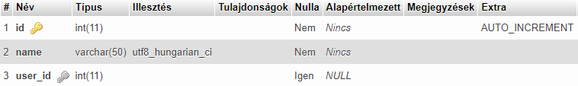Ez a tábla tartalmazza a kiadási kategóriákat.

**id:** a kategória azonosítója

**name:** a kategória neve

**user_id:** a felhasználó azonosítója

**Létrehozása:**

CREATE TABLE `categories_expense` (

`id` int(11) NOT NULL,

`name` varchar(50) COLLATE utf8_hungarian_ci NOT NULL,

`user_id` int(11) DEFAULT NULL

) ENGINE=InnoDB DEFAULT CHARSET=utf8 COLLATE=utf8_hungarian_ci;  
  
ALTER TABLE `categories_expense`

ADD PRIMARY KEY (`id`),

ADD KEY `FK_categories_expense` (`user_id`);

### A „categories_income” tábla

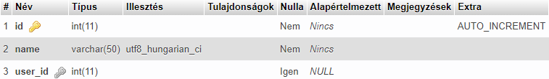Ez a tábla tartalmazza a kiadási kategóriákat.

**id:** a kategória azonosítója

**name:** a kategória neve

**user_id:** a felhasználó azonosítója

**Létrehozása:**

CREATE TABLE `categories_income` (

`id` int(11) NOT NULL,

`name` varchar(50) COLLATE utf8_hungarian_ci NOT NULL,

`user_id` int(11) DEFAULT NULL

) ENGINE=InnoDB DEFAULT CHARSET=utf8 COLLATE=utf8_hungarian_ci;

ALTER TABLE `categories_income`

ADD PRIMARY KEY (`id`),

ADD KEY `FK_categories_income` (`user_id`);

### A „subcategories_expense” tábla

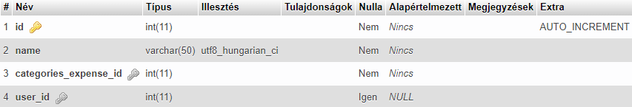Ez a tábla tartalmazza a kiadási alkategóriákat.

**id:** az alkategória azonosítója

**name:** az alkategória neve

**categories_expense_id:** a kiadási kategória azonosítója

**user_id:** a felhasználó azonosítója

**Létrehozása:**

CREATE TABLE `subcategories_expense` (

`id` int(11) NOT NULL,

`name` varchar(50) COLLATE utf8_hungarian_ci NOT NULL,

`categories_expense_id` int(11) NOT NULL,

`user_id` int(11) DEFAULT NULL

) ENGINE=InnoDB DEFAULT CHARSET=utf8 COLLATE=utf8_hungarian_ci;

ALTER TABLE `subcategories_expense`

ADD PRIMARY KEY (`id`),

ADD KEY `FK_subcategories_e_cat_e_id` (`categories_expense_id`),

ADD KEY `user_id` (`user_id`);

### A „transactions_expense” tábla

Ez a tábla tartalmazza a kiadási tranzakciókat.

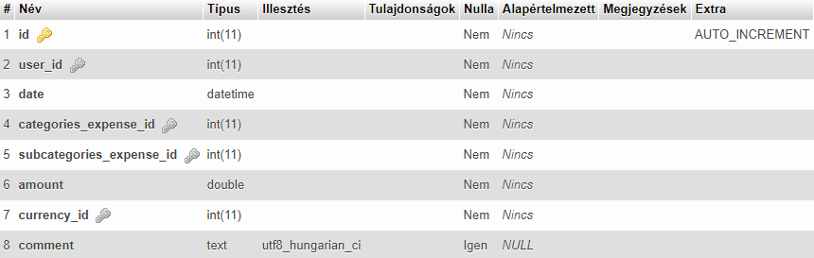  
**id:** a tranzakció azonosítója

**user_id:** a felhasználó azonosítója

**date:** a tranzakció dátuma

**categories_expense_id:** a kiadási kategória azonosítója

**subcategories_expense_id:** a kiadási alkategória azonosítója

**amount:** a tranzakció összege

**currency_id:** a pénznem azonosítója

**comment:** a tranzakció megjegyzése

**Létrehozása:**

CREATE TABLE `transactions_expense` (

`id` int(11) NOT NULL,

`user_id` int(11) NOT NULL,

`date` datetime NOT NULL,

`categories_expense_id` int(11) NOT NULL,

`subcategories_expense_id` int(11) NOT NULL,

`amount` double NOT NULL,

`currency_id` int(11) NOT NULL,

`comment` text COLLATE utf8_hungarian_ci DEFAULT NULL

) ENGINE=InnoDB DEFAULT CHARSET=utf8 COLLATE=utf8_hungarian_ci;

ALTER TABLE `transactions_expense`

ADD PRIMARY KEY (`id`),

ADD KEY `FK_transactions_expense` (`currency_id`),

ADD KEY `FK_transactions_expense_subcategories_expense_id` (`subcategories_expense_id`),

ADD KEY `FK_transactions_expense_users_id` (`user_id`),

ADD KEY `FK_transactions_expense_categories_expense_id` (`categories_expense_id`);

### A „transactions_income” tábla

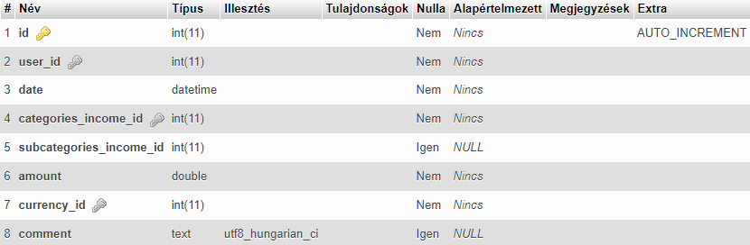Ez a tábla tartalmazza a bevételi tranzakciókat.

**id:** a tranzakció azonosítója

**user_id:** a felhasználó azonosítója

**date:** a tranzakció dátuma

**categories_income_id:** a bevételi kategória azonosítója

**subcategories_income_id:** a bevételi alkategória azonosítója

**amount:** a tranzakció összege

**currency_id:** a pénznem azonosítója

**comment:** a tranzakció megjegyzése

**Létrehozása:**

CREATE TABLE `transactions_income` (

`id` int(11) NOT NULL,

`user_id` int(11) NOT NULL,

`date` datetime NOT NULL,

`categories_income_id` int(11) NOT NULL,

`subcategories_income_id` int(11) DEFAULT NULL,

`amount` double NOT NULL,

`currency_id` int(11) NOT NULL,

`comment` text COLLATE utf8_hungarian_ci DEFAULT NULL

) ENGINE=InnoDB DEFAULT CHARSET=utf8 COLLATE=utf8_hungarian_ci;

ALTER TABLE `transactions_income`

ADD PRIMARY KEY (`id`),

ADD KEY `FK_transactions_income` (`currency_id`),

ADD KEY `FK_transactions_income_users_id` (`user_id`),

ADD KEY `categories_income_id` (`categories_income_id`);

### A „view_alltransactions” nézet

Ez a nézet tartalmazza a „transactions_expense” és „transactions_income” táblák union-ját.

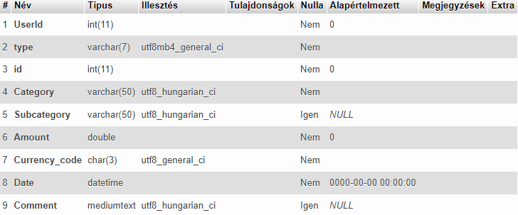

**UserId:** a felhasználó azonosítója

**type:** a tranzakció típusa

**id:** a tranzakció azonosítója

**Category:** a kategória neve

**Subcategory:** az alkategória neve

**Amount:** a tranzakció összege

**Currency_code:** a pénznem kódja

**Date:** a tranzakció dátuma

**Comment:** a tranzakció megjegyzése

**Létrehozása:**

CREATE ALGORITHM=UNDEFINED DEFINER=`root`@`localhost` SQL SECURITY DEFINER VIEW `view_alltransactions` AS

SELECT

`t_i`.`user_id` AS `UserId`,

'income' AS `type`,

`t_i`.`id` AS `id`,

`c_i`.`name` AS `Category`,

NULL AS `Subcategory`,

`t_i`.`amount` AS `Amount`,

`c`.`currency_code` AS `Currency_code`,

`t_i`.`date` AS `Date`,

`t_i`.`comment` AS `Comment`

FROM(((`transactions_income` `t_i`

JOIN `categories_income` `c_i` ON (`t_i`.`categories_income_id` = `c_i`.`id`))

JOIN `currencies` `c` ON (`t_i`.`currency_id` = `c`.`id`))

JOIN `users` `u` ON (`t_i`.`user_id` = `u`.`id`))

UNION

SELECT

`t_e`.`user_id` AS `UserId`,

'expense' AS `type`,

`t_e`.`id` AS `id`,

`c_e`.`name` AS `Category`,

`s_e`.`name` AS `Subcategory`,

`t_e`.`amount` AS `Amount`,

`c`.`currency_code` AS `Currency_code`,

`t_e`.`date` AS `Date`,

`t_e`.`comment` AS `Comment`

FROM((((`transactions_expense` `t_e`

JOIN `categories_expense` `c_e` ON (`t_e`.`categories_expense_id` = `c_e`.`id`))

JOIN `subcategories_expense` `s_e` ON (`t_e`.`subcategories_expense_id` = `s_e`.`id`))

JOIN `currencies` `c` ON (`t_e`.`currency_id` = `c`.`id`))

JOIN `users` `u` ON (`t_e`.`user_id` = `u`.`id`));

## Fontosabb függvények bemutatása

### Regisztráció

* Ellenőrzi, hogy:
  + az email cím megfelelő formátumú-e
  + az adott email elérhető-e
  + a jelszó megfelel-e a követelményeknek
  + a két jelszó megegyezik-e
* Jelszó „Salting” és „Hashing” (sha 256)
* Amennyiben helyesen töltötte ki az adatokat, a regisztráció sikeresen végbemegy, az adatok elmentésre kerülnek az adatbázisban.

**C#:**

View:

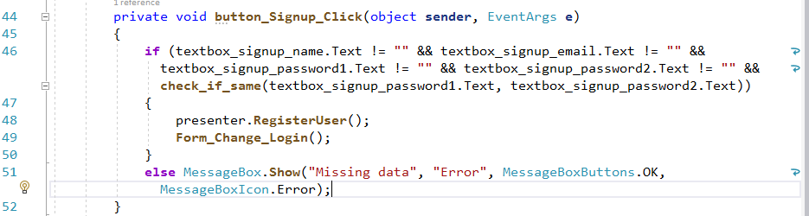

Presenter: 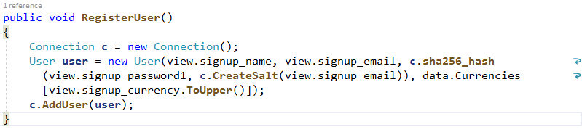

Connection: 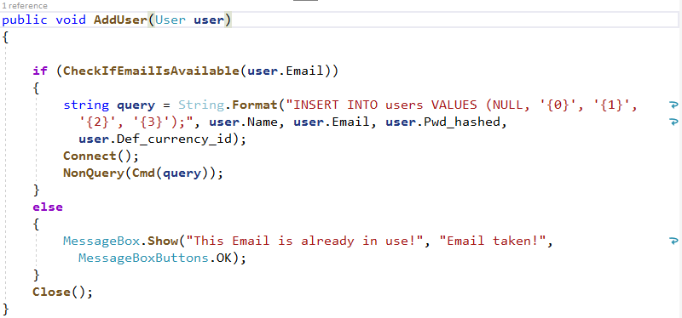

**PHP:**

### Bejelentkezés

* Ellenőrzi, hogy létezik-e az email.
* Az adatbázisban tárolt hashelt jelszót összehasonlítja a megadott jelszóval.
* Amennyiben minden adat helyes, bejelentkezteti az alkalmazás.

**C#:**

View:

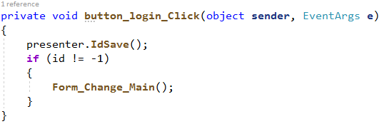

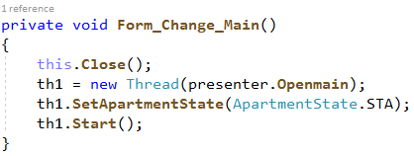

Presenter:

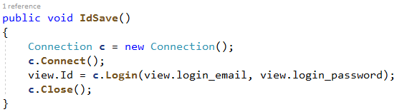

Connection: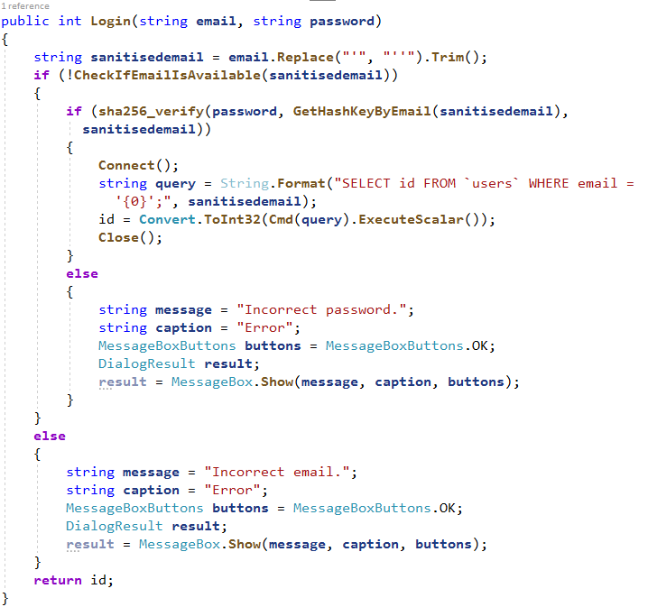

**PHP:**

### „Salting” és „Hashing”

**C#:**

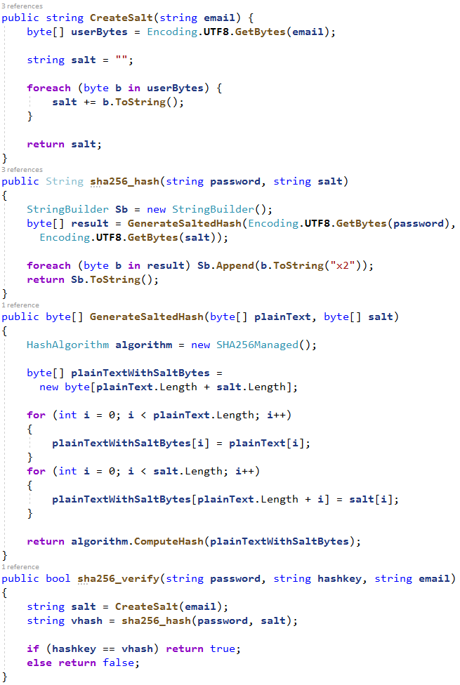

**PHP:**

### Szűrés

**C#:**

View:

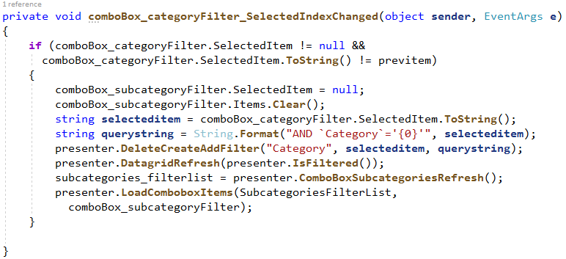

Presenter: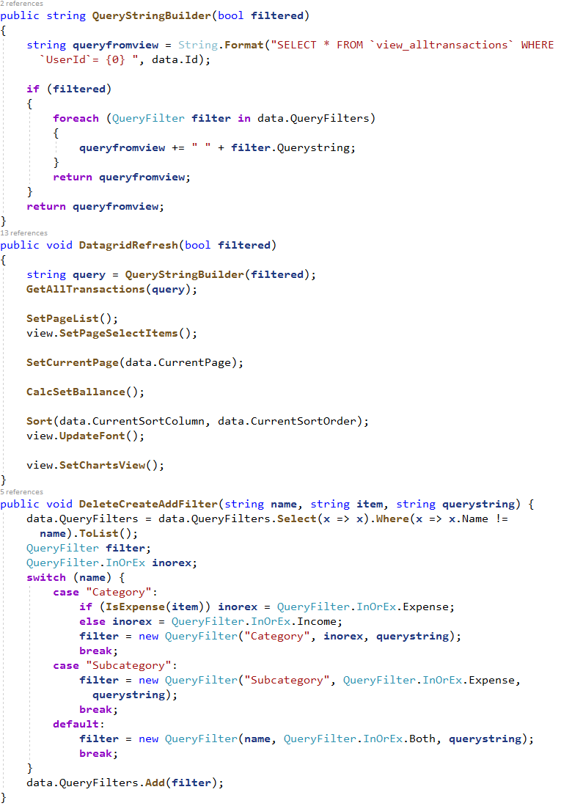

**PHP:**

# **Felhasználói dokumentáció**

## Program leírása

Az általunk készített alkalmazás, felhasználók költségeinek napról napra való követésére szolgál. Az alkalmazás szűrési és kategóriakezelési funkciói segítségével segíti a tranzakciók lekérdezését és rendszerezését.

## Regisztrációs és Bejelentkezési felület

A még nem regisztrált és be nem jelentkezett felhasználók számára csak a bejelentkezés és regisztrációs felületek érhetőek el.

### Regisztráció

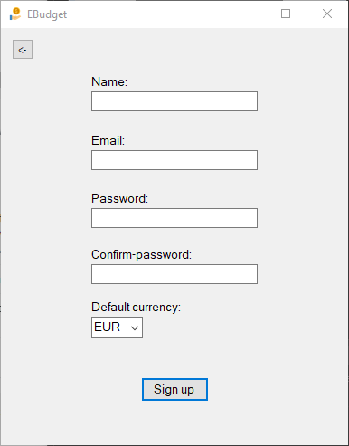**C#:**

**PHP:**

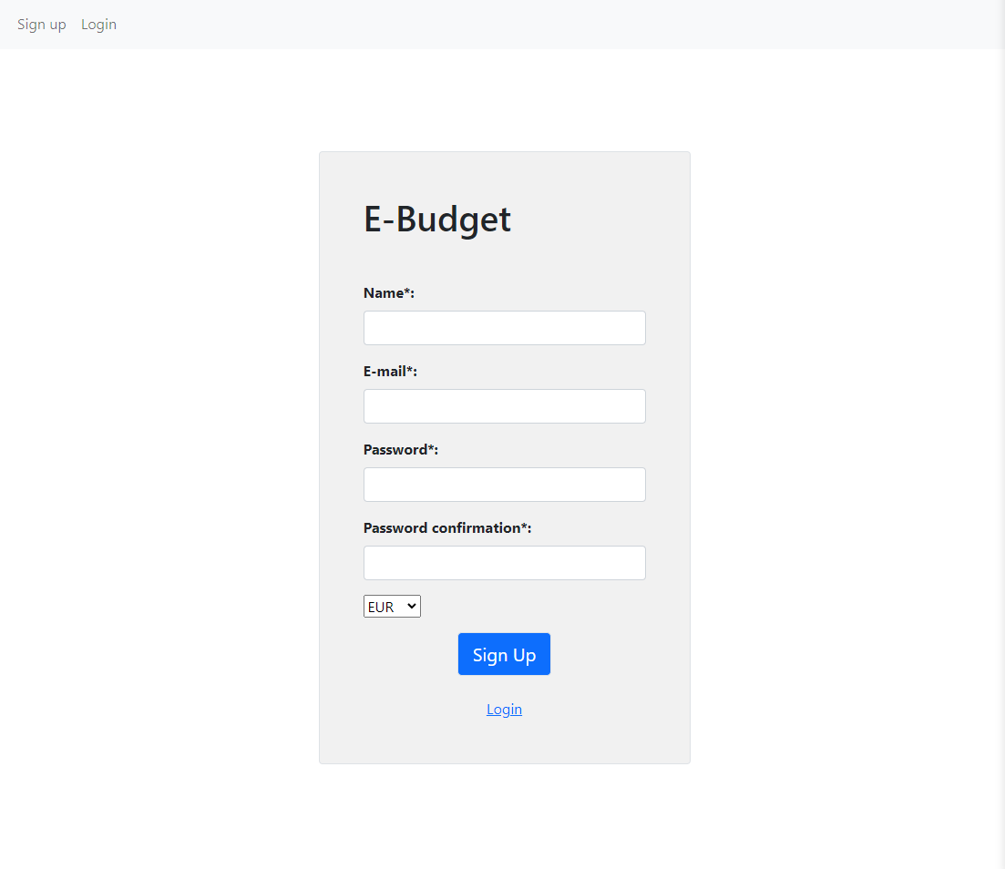

### Bejelentkezés

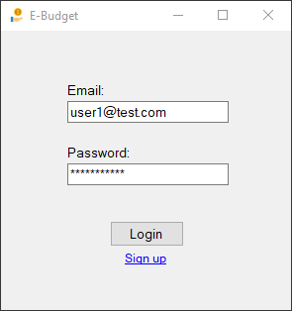**C#:**

**PHP:**

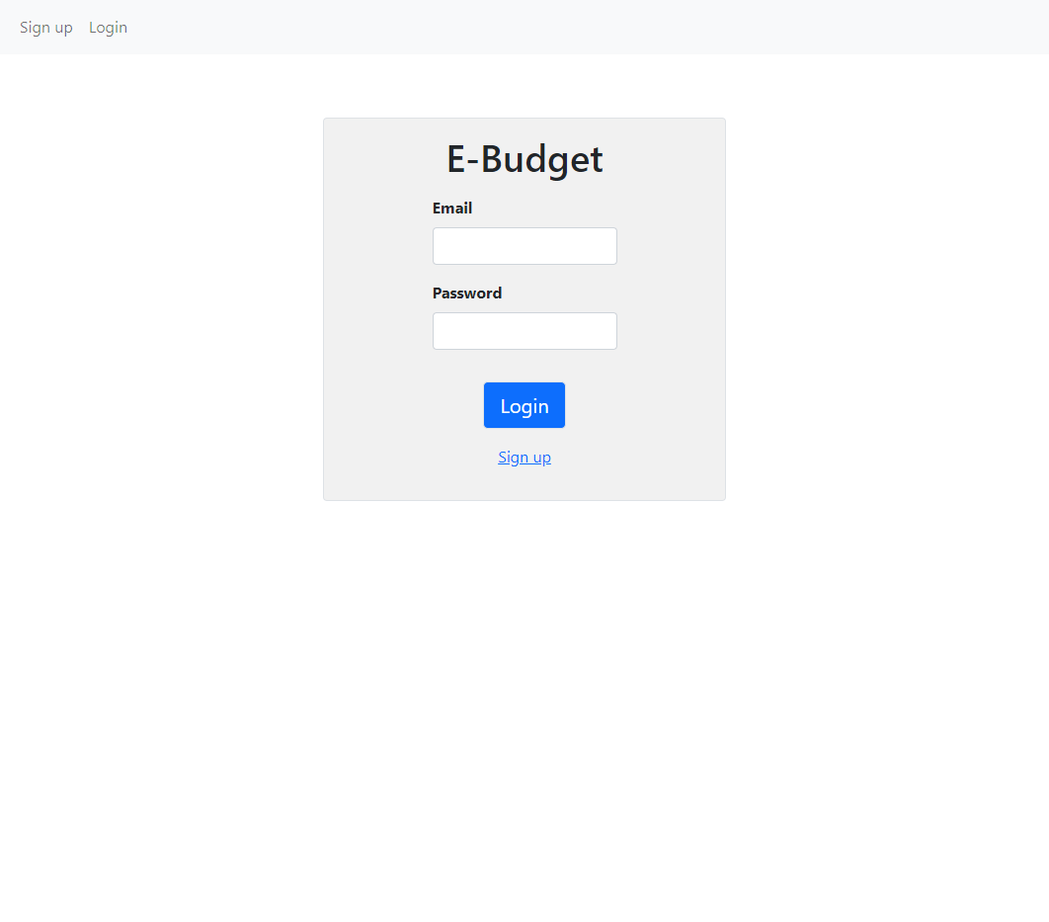

## Regisztrált és bejelentkezett felhasználói felület

A bejelentkezett felhasználói felület.

### „Budget” felület

A felhasználó ezen az oldalon kezelheti a tranzakcióit.

**C#:**

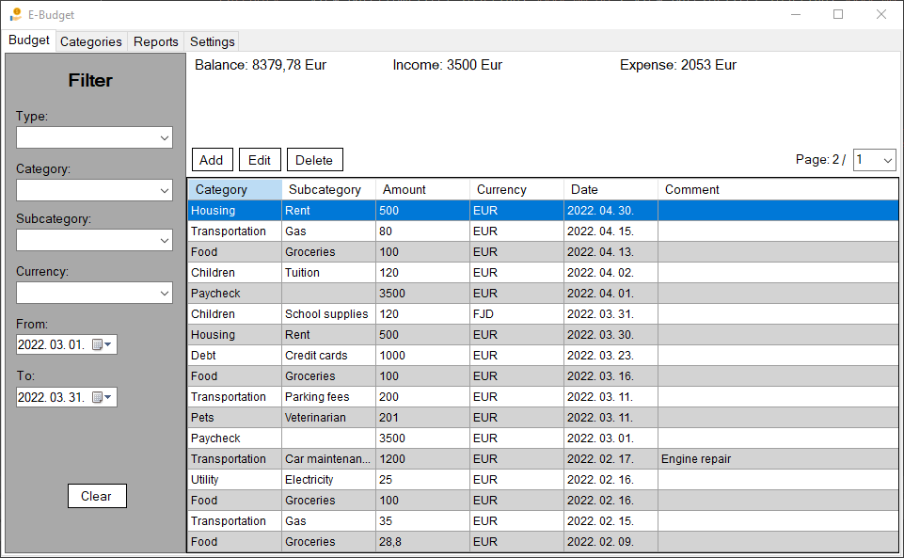

**PHP:**

### „Categories” felület

A felhasználó ezen az oldalon kezelheti a kategóriákat.

**C#:**

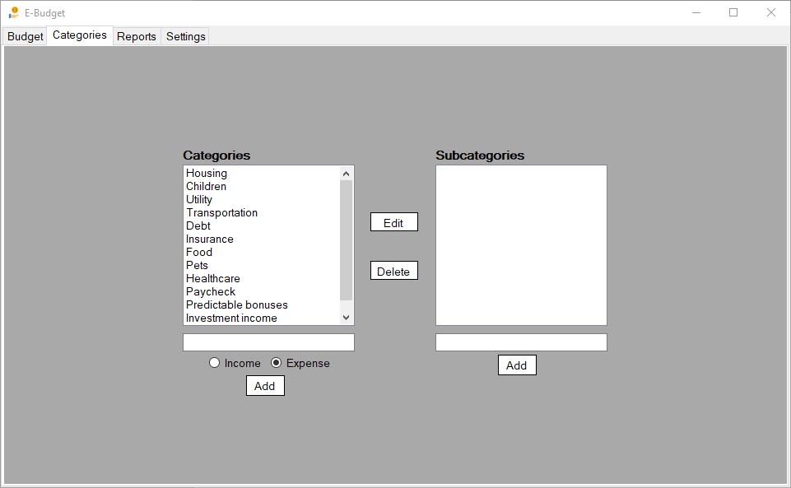

**PHP:**

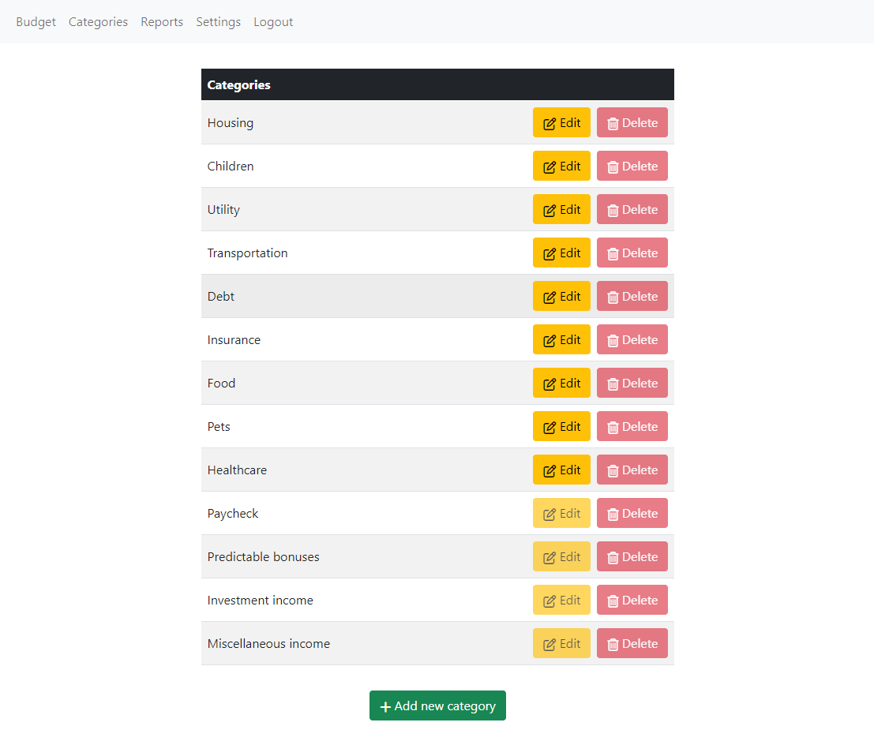

### „Reports” felület

A felhasználó ezen az oldalon tekintheti meg a kimutatásokat.

**C#:**

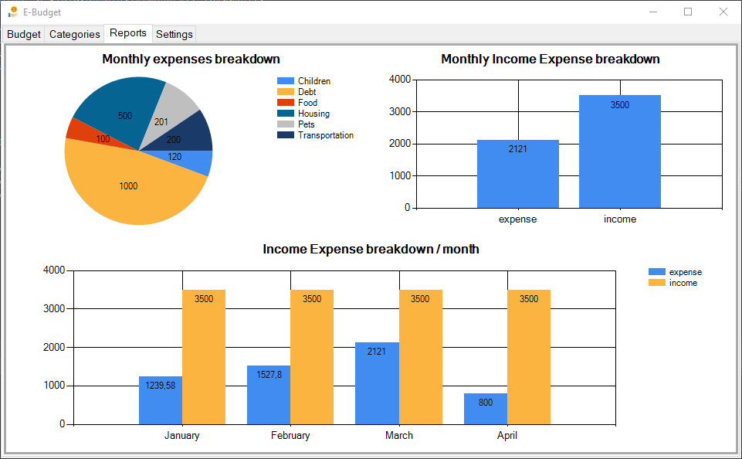

**PHP:**

### „Settings” felület

A felhasználó ezen az oldalon kezelheti az adatokat.

**C#:**

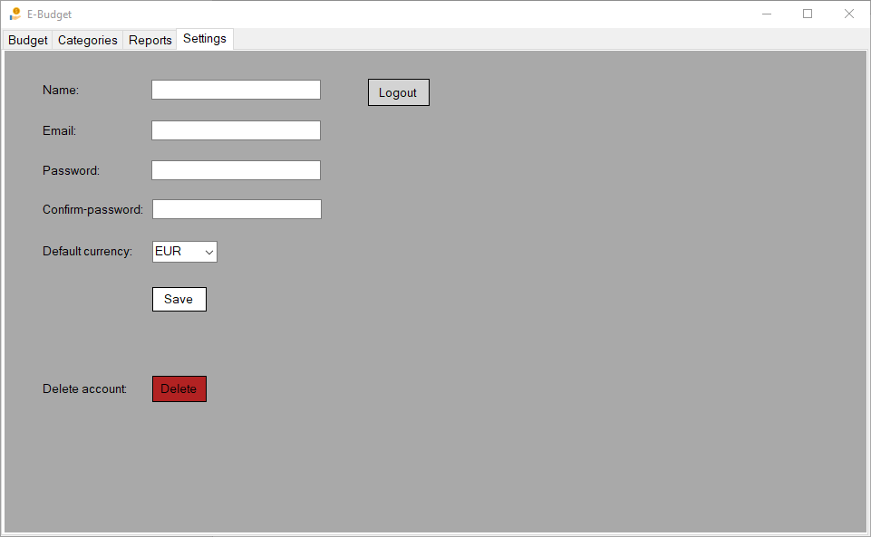

**PHP:**

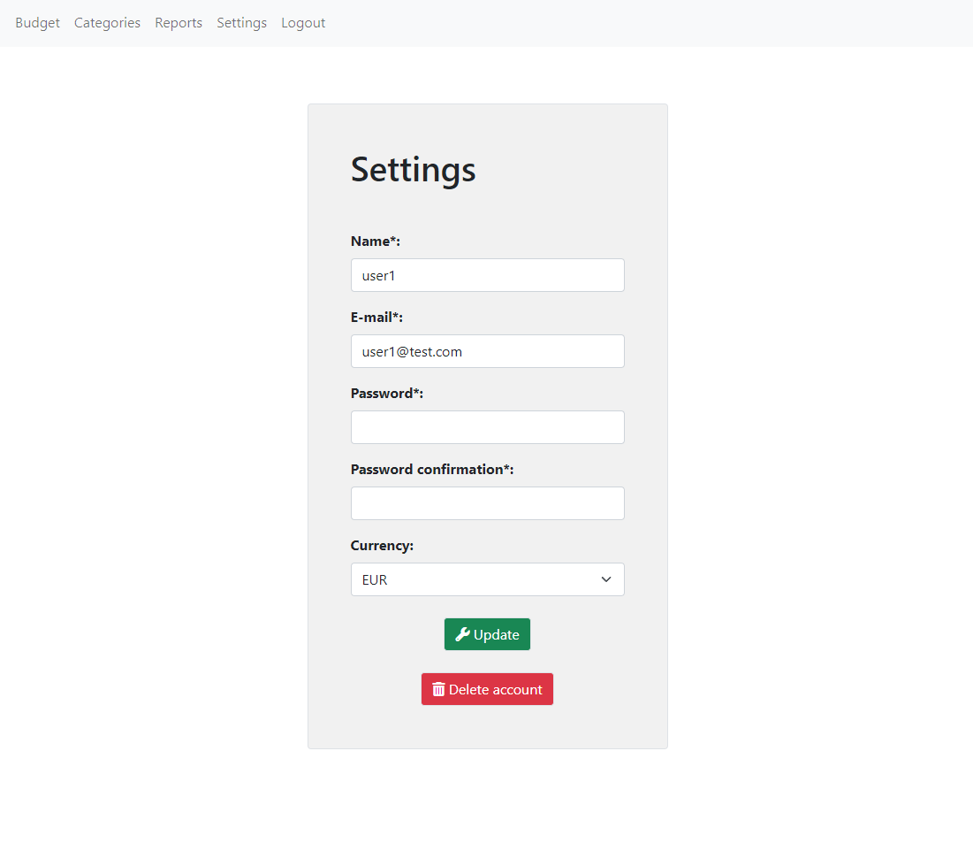

### „Add transaction” felület

A felhasználó ezen a felületen tud új tranzakciót hozzáadni.

**C#:**

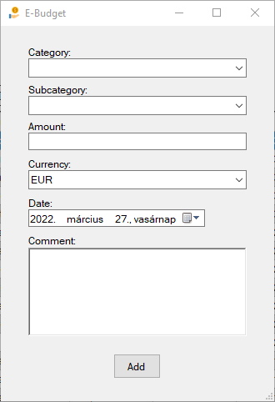

**PHP:**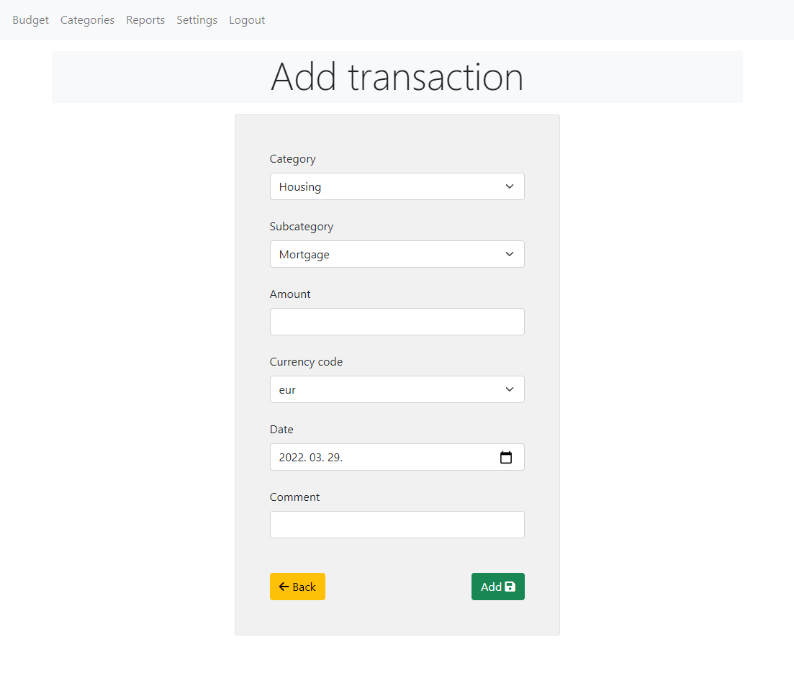

# **Irodalomjegyzék**

**Online források:**

* https://hu.wikipedia.org/wiki/MySQL
* https://hu.wikipedia.org/wiki/SQL
* https://hu.wikipedia.org/wiki/.NET_keretrendszer
* https://hu.wikipedia.org/wiki/C_Sharp
* https://hu.wikipedia.org/wiki/PHP
* https://hu.wikipedia.org/wiki/Git
* https://hu.wikipedia.org/wiki/GitHub
* https://hu.wikipedia.org/wiki/Microsoft_Visual_Studio
* https://hu.wikipedia.org/wiki/Visual_Studio_Code
* https://github.com/fawazahmed0/currency-api#readme
* https://www.webslesson.info/2018/09/add-server-side-datatables-custom-filter-using-php-with-ajax.html
* https://datatables.net/
* https://www.aspsnippets.com/Articles/Create-Pie-Chart-in-Windows-Forms-Application-using-C-and-VBNet.aspx

# **Mellékletek**

Név Formátum Tartalom

Database könyvtár Adatbázis

Documentation könyvtár Dokumentáció elemek

PHP könyvtár Webes felület

Winform könyvtár Asztali felület

c67b00adc43….ico .ico Alkalmazás ikon

testuser.txt .txt Teszt felhasználó adatai

Dokumentáció.pdf .pdf Dokumentáció